**Списочный состав членов студенческого научного кружка**

***«Актуальные проблемы дошкольного и предшкольного образования»***

|  |  |  |
| --- | --- | --- |
| **№** | **ФИО** | **Кафедра, учебная группа** |
| 1. | Язинцева Алина Дмитриевна – председатель | ДиДО, 24НПД1 |
| 2. | Васильева Светлана Юрьевна – секретарь | ДиДО, 24НПД1 |
| 3. | Апакина Алина Юрьевна | ДиДО, 22НПД1 |
| 4. | Аюпова Венера Гаязовна | ДиДО, 22НПД1 |
| 5. | Бычкова Анастасия Дмитриевна | ДиДО, 22НПД1 |
| 6. | Валякина Екатерина Эдуардовна | ДиДО, 22НПД1 |
| 7. | Глухова Екатерина Алексеевна | ДиДО, 22НПД1 |
| 8. | Елюшкина Александра Олеговна | ДиДО, 22НПД1 |
| 9. | Кудашова Виктория Игоревна | ДиДО, 22НПД1 |
| 10. | Приказчикова Алина Валерьевна | ДиДО, 22НПД1 |
| 11. | Титова Анастасия Павловна | ДиДО, 22НПД1 |
| 12. | Шмарева Юлия Алексеевна | ДиДО, 22НПД1 |
| 13. | Ефремова Екатерина Вячеславовна | ДиДО, 24НПД1 |
| 14. | Ивлиева Марина Владимировна | ДиДО, 24НПД1 |
| 15. | Кустова Дарья Сергеевна | ДиДО, 24НПД1 |
| 16. | Липатова Дарья Александровна | ДиДО, 24НПД1 |
| 17. | Мотова Мария Денисовна | ДиДО, 24НПД1 |
| 18. | Осина Владислава Александровна | ДиДО, 24НПД1 |
| 19. | Черкашина Анастасия Олеговна | ДиДО, 24НПД1 |
| 20. | Шабаева Полина Дмитриевна | ДиДО, 24НПД1 |
| 21. | Шафеева Лэйсян Раилевна | ДиДО, 24НПД1 |
| 22. | Шепелёва Полина Андреевна | ДиДО, 24НПД1 |
| 23. | Куликова Анна Сергеевна | СГД, 24НРм1 |
| 24. | Самойлова Виктория Сергеевна | СГД, 24НРм1 |
| 25. | Трифонова Валерия Николаевна | ТМДиНО, 24НПНм1 |

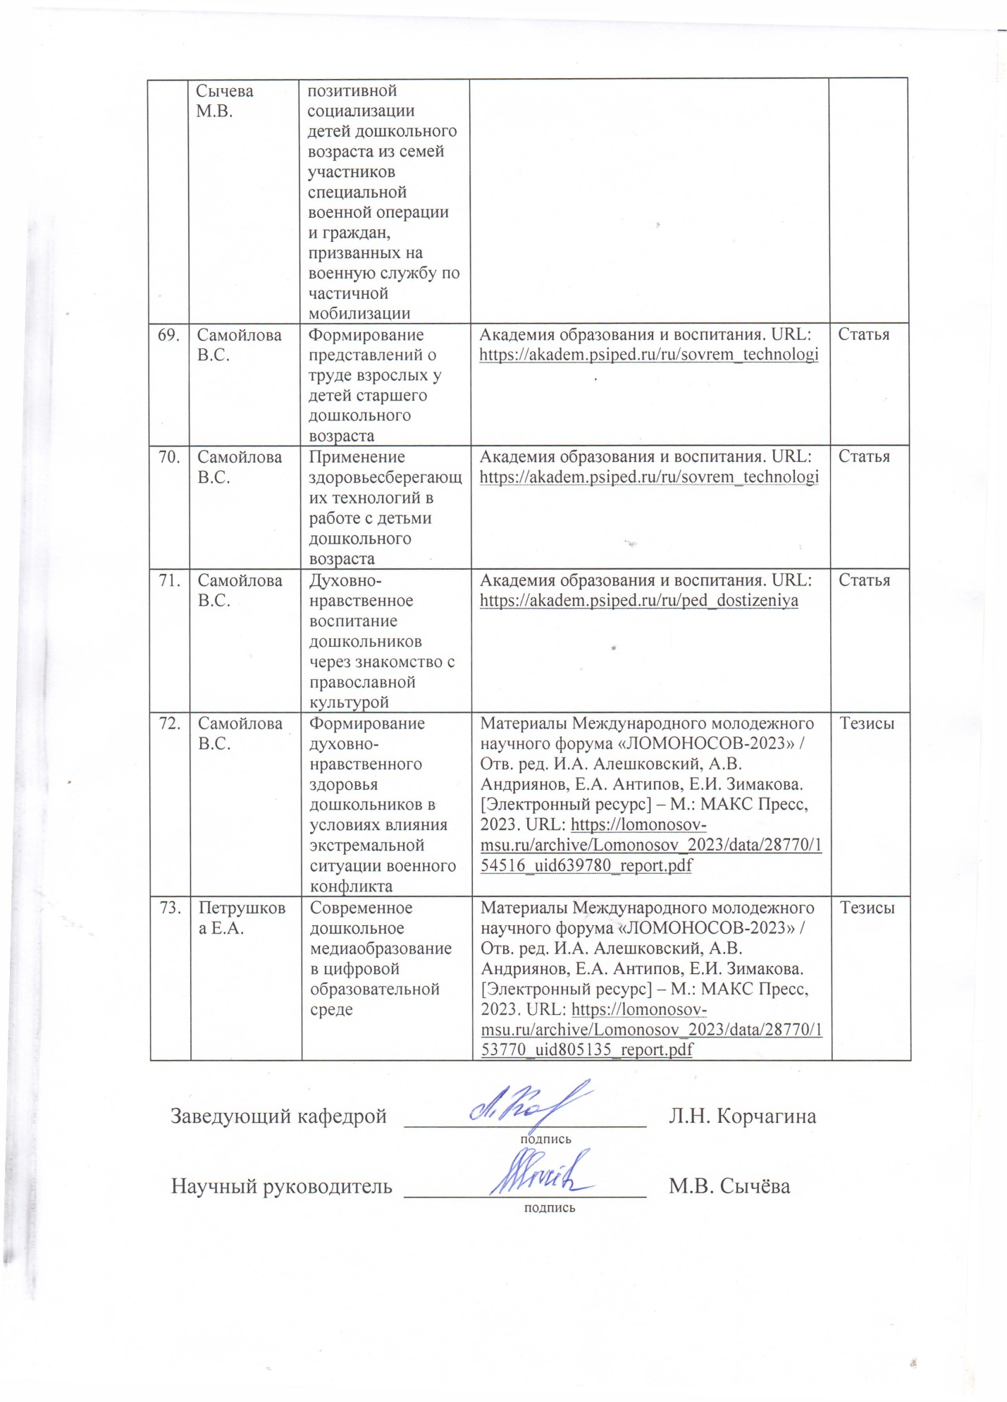

Заведующий кафедрой ______________________     Л.Н. Корчагина

      подпись

Научный руководитель ______________________    М.В. Сычёва

       подпись